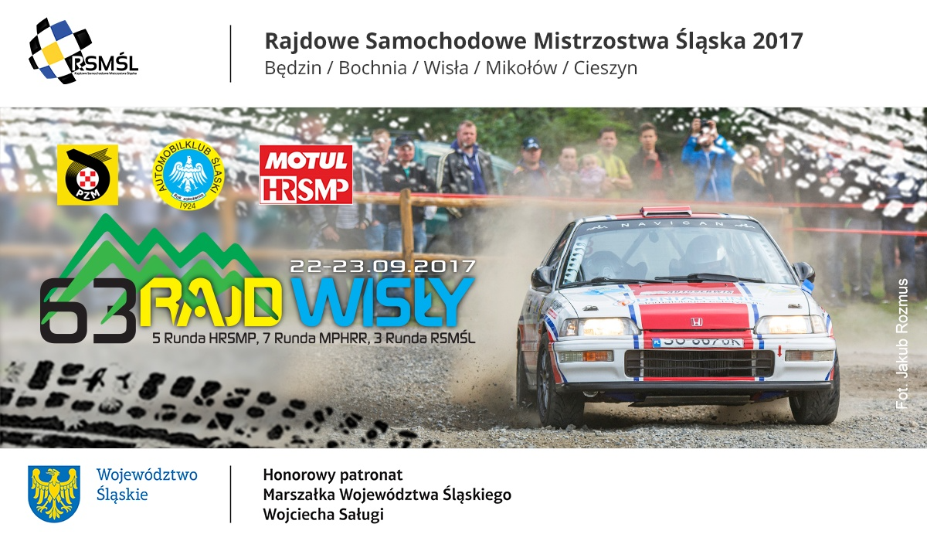
Informacja prasowa, 21 września 2017

Rajd Wisły: gdzie będą się ścigać?

Poznaliśmy już trasę 63. edycji jednej z najstarszych i najbardziej prestiżowych imprez w polskich sportach motorowych, czyli Rajdu Wisły. W sobotę, 23 września, załogi rajdowe będą się ścigać na malowniczych drogach Istebnej, Milówki, Rajczy i Wisły. Rajdówki będą rywalizować wyłącznie na zamkniętych i profesjonalnie zabezpieczonych odcinkach, co oznacza, że tego dnia w Beskidach wystąpią utrudnienia w ruchu drogowym.

Tegoroczny Rajd Wisły jest wyjątkowy. W tym sezonie zawody są jednocześnie rundą trzech cykli – Rajdowych Samochodowych Mistrzostw Śląska, Historycznych Rajdowych Samochodowych Mistrzostw Polski, a także Mistrzostw Polski w Historycznych Rajdach na Regularność. To oznacza, że 63. edycja „Wisełki” będzie miała bardzo bogatą obsadę – na asfaltowe trasy w Beskidach wyruszy aż 118 rajdówek. Wśród nich będą nie tylko współczesne samochody, ale także i piękne auta sprzed lat, w tym takie legendy, jak Audi Quattro, Fiat 131 oraz polskie konstrukcje, np. FSO Polonez 2000.

Organizacja rajdu samochodowego wiąże się jednak z utrudnieniami w ruchu. Odcinki dróg, na których będą rywalizować kierowcy i piloci muszą być wyłączone z normalnego ruchu i profesjonalnie zabezpieczone. Fragmenty dróg, które będą zamknięte, są zaznaczone na czerwono na mapach dostępnych na stronie rajdu – www.wisla.rsmsl.pl. 23 września trasy poszczególnych odcinków specjalnych będą zamknięte zgodnie z poniższym harmonogramem:

- Odcinek Koniaków (6,35 km) – od godz. 6:30 do godziny 17:00
- Odcinek Kiczora (8,24 km) – od godz. 7:00 do godz. 17:30
- Odcinek Kozińce (2,74 km) – od godz. 8:15 do godziny 16:00

Organizator zawodów – Automobilklub Śląski, zwraca się z gorącą prośbą do mieszkańców okolic, w których odbędzie się rajd, o zaplanowanie wyjazdów, przyjazdów i podróży tak, by uniknąć dróg wyłączonych z ruchu. Jednocześnie organizatorzy apelują o zdrowy rozsądek i zachowanie wszystkich niezbędnych zasad bezpieczeństwa podczas oglądania zmagań kierowców i ich pilotów.

Przypominamy, że po przejeździe samochodu oznaczonego literą „C” pod żadnym pozorem nie wolno przechodzić przez trasę odcinka, a także poza strefy wyznaczone taśmami. Ponadto na trasę odcinka absolutnie nie wolno wjeżdżać samochodami. Prosimy także o zwrócenie szczególnej uwagi na bezpieczeństwo dzieci i zwierząt domowych. Ważne jest także respektowanie wszystkich poleceń ludzi czuwających nad bezpiecznym przeprowadzeniem rajdu, czyli policjantów oraz osób zabezpieczających trasę zawodów.

Organizatorzy zapewniają również, że w czasie trwania rajdu nikt z mieszkańców nie zostanie pozbawiony opieki medycznej. W przypadku konieczności pilnego wezwania służb ratunkowych wystarczy skontaktować się z najbliższym z sędzią stojącym przy trasie (osoby w kamizelkach odblaskowych), a niezbędnej pomocy udzielą służby znajdujące się na starcie odcinka specjalnego (pogotowie ratunkowe i straż pożarna).

Więcej informacji o harmonogramie i przebiegu rajdu znajdą Państwo na stronie Rajdu Wisły: wisla.rsmsl.pl.

Rajdowe Samochodowe Mistrzostwa Śląska – informacje:

Rajdowe Samochodowe Mistrzostwa Śląska 2017 dofinansowano z budżetu Samorządu Województwa Śląskiego, a honorowy patronat nad cyklem objął Marszałek Województwa Śląskiego. Kalendarz mistrzostw tworzy 5 rund, w których zawodnicy ścigają się po asfaltowych odcinkach specjalnych:

- Rajd Zamkowy – 13-14 maja, Będzin
- Rajd Ziemi Bocheńskiej – 2-3 czerwca, Bochnia
- Rajd Wisły – 22-23 września, Wisła
- Rajd Śląska – 14-15 października, Chorzów
- Rajd Barbórka Cieszyńska – 24-25 listopada, Cieszyn

